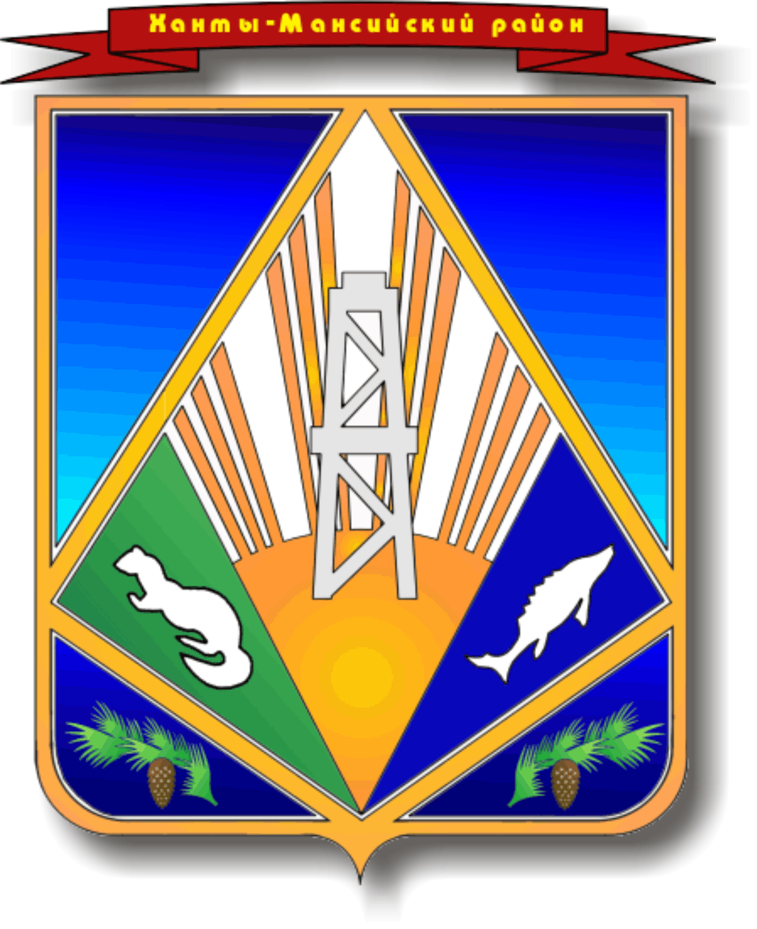

МУНИЦИПАЛЬНОЕ ОБРАЗОВАНИЕ
ХАНТЫ-МАНСИЙСКИЙ РАЙОН
Ханты-Мансийский автономный округ – Югра

ГЛАВА ХАНТЫ-МАНСИЙСКОГО РАЙОНА

П О С Т А Н О В Л Е Н И Е

от 20.04.2017 № 14-пг
г. Ханты-Мансийск

О Совете представителей
коренных малочисленных
народов Севера Ханты-Мансийского
района при главе Ханты-Мансийского
района

В соответствии с Федеральными законами от 06.10.2003 № 131-ФЗ «Об общих принципах организации местного самоуправления в Российской Федерации», от 30.04.1999 № 82-ФЗ «О гарантиях прав коренных малочисленных народов Российской Федерации», Уставом Ханты-Мансийского района:

1. Образовать Совет представителей коренных малочисленных народов Севера Ханты-Мансийского района при главе Ханты-Мансийского района.
2. Утвердить Положение о Совете представителей коренных малочисленных народов Севера Ханты-Мансийского района при главе Ханты-Мансийского района и его состав (приложения 1, 2).
3. Опубликовать настоящее постановление в газете «Наш район» и разместить на официальном сайте администрации Ханты-Мансийского района.
4. Контроль за выполнением постановления оставляю за собой.

Глава Ханты-Мансийского района К.Р.Минулин

Приложение 1

к постановлению главы

Ханты-Мансийского района

от 20.04.2017 № 14-пг

Положение
о Совете представителей коренных малочисленных народов Севера Ханты-Мансийского района при главе Ханты-Мансийского района
(далее – Положение)

- Общие положения

1.1. Совет представителей коренных малочисленных народов Севера Ханты-Мансийского района при главе Ханты-Мансийского района
(далее – Совет) является совещательным органом, осуществляющим деятельность на общественных началах в соответствии с принципами добровольности, самостоятельности, гласности и учета общественного мнения.
1.2. Основной целью деятельности Совета является содействие самобытному социально-экономическому и культурному развитию коренных малочисленных народов Севера (далее – КМНС), сохранению их исконной среды обитания, традиционных образа жизни, хозяйствования и промыслов в Ханты-Мансийском районе (далее – район) с участием уполномоченных представителей коренных малочисленных народов Севера, проживающих на территории района.
1.3. Совет в своей деятельности руководствуется действующими нормативными правовыми актами Российской Федерации, Ханты-Мансийского автономного округа – Югры, Ханты-Мансийского района, а также настоящим Положением.

- Задачи и функции Совета

2.1. В своей деятельности Совет реализует следующие задачи:
2.1.1. Участвует в подготовке и принятии органами местного самоуправления решений по вопросам социально-экономического и культурного развития малочисленных народов, сохранения, развития исконной среды обитания, традиционного образа жизни, хозяйствования и промыслов малочисленных народов.
2.1.2. Осуществляет взаимодействие с исполнительными органами государственной власти Ханты-Мансийского автономного округа – Югры (далее – автономного округа), органами местного самоуправления района и сельских поселений района, хозяйствующими субъектами и организациями различных форм собственности, осуществляющими деятельность в районе.
2.2. В своей деятельности Совет осуществляет следующие функции:
2.2.1. Участвует в рассмотрении поступивших в органы местного самоуправления района предложений по вопросам самобытного социально-экономического и культурного развития малочисленных народов, сохранения и защиты исконной среды обитания, традиционных образа жизни, хозяйствования и промыслов малочисленных народов.
2.2.2. Разрабатывает и вносит в Правительство автономного округа проекты программ и других решений, касающихся вопросов социально-экономического и культурного развития КМНС, защиты исконной среды проживания и хозяйствования КМНС, совершенствования нормативной правовой базы деятельности и развития КМНС.
2.2.3. Рассматривает вопросы, связанные с организацией и проведением культурно-массовых мероприятий, направленных на самобытное социально-экономическое и культурное развитие малочисленных народов.
2.2.4. Рассматривает поступившие в Совет обращения граждан, общественных объединений, организаций по вопросам, относящимся к компетенции Совета.
2.2.5. Осуществляет взаимодействие со средствами массовой информации по вопросам, относящимся к компетенции Совета.
2.2.6. Обобщает и распространяет лучшие практики и положительный опыт по поддержке самобытного социально-экономического и культурного развития малочисленных народов, сохранению и защите исконной среды обитания, традиционных образа жизни, хозяйствования и промыслов малочисленных народов.

- Права Совета

В целях реализации задач и исполнения функций, предусмотренных положением, Совет вправе:
3.1. Принимать решения, имеющие рекомендательный характер, по вопросам, относящимся к компетенции Совета.
3.2. Приглашать на заседания должностных лиц органов местного самоуправления района, руководителей организаций всех форм собственности, представителей общественных объединений, предприятий топливно-энергетического комплекса, осуществляющих деятельность в местах традиционного проживания и традиционной хозяйственной деятельности коренных малочисленных народов Севера, средства массовой информации, граждан для рассмотрения вопросов, касающихся КМНС.
3.3. Привлекать для консультаций, изучения, подготовки и рассмотрения конкретных вопросов специалистов различных отраслей.
3.4. Принимать участие в совещаниях, заседаниях рабочих групп и комиссий органов местного самоуправления района при рассмотрении вопросов, затрагивающих интересы КМНС.
3.5. Направлять членов Совета для участия в заседаниях Совета представителей коренных малочисленных народов Севера Ханты-Мансийского автономного округа – Югры при Правительстве Ханты-Мансийского автономного округа – Югры и иных коллегиально-совещательных органов, образованных при исполнительных органах государственной власти автономного округа при рассмотрении вопросов, затрагивающих права и законные интересы КМНС.
3.6. Создавать постоянные или временные рабочие группы, комиссии по отдельным направлениям с включением в их состав приглашенных специалистов.
3.7. Принимать внутренние документы, регламентирующие работу Совета, в том числе утверждать план работы Совета.

4. Порядок формирования и организации деятельности Совета

4.1. Совет формируется из числа представителей органов администрации района, уполномоченных представителей КМНС, являющихся членами объединений и общественных организаций, которые в соответствии с действующим законодательством представляют интересы и национальных общин и предприятий; субъектами права территорий традиционного природопользования, осуществляющими традиционную хозяйственную деятельность на территории района.
4.2. Руководство деятельностью Совета осуществляет глава Ханты-Мансийского района, в его отсутствие – заместитель.
4.3. Председатель Совета:
ведет заседания Совета, подписывает протоколы, решения заседаний и иные документы Совета;
утверждает план работы и повестку заседания Совета;
организует взаимодействие Совета с Правительством автономного округа, исполнительными органами государственной власти автономного округа;
представляет Совет во взаимоотношениях с исполнительными органами государственной власти автономного округа, органами местного самоуправления района и сельских поселений района, общественными и иными организациями, предприятиями и организациями различных форм собственности.
4.4. Секретарь Совета:
осуществляет сбор информации, необходимой для проведения заседаний Совета;
ведет протоколы заседаний Совета;
осуществляет другие функции, связанные с организацией деятельности Совета.
4.5. Совет собирается на свои заседания по мере необходимости, но не реже одного раза в полгода.
4.6. Заседание Совета правомочно, если на нем присутствует не менее половины членов Совета.
4.7. Решения Совета принимаются простым большинством голосов присутствующих на заседании. При равенстве голосов голос председателя Совета является решающим.
4.8. Решения Совета оформляются протоколом, который подписывается председателем и секретарем Совета.
4.9. Организационно-техническое обеспечение деятельности Совета осуществляет комитет экономической политики администрации района.
4.10. Изменения и дополнения к Положению о Совете рассматриваются на заседании Совета и утверждаются главой района.

Приложение 2

к постановлению главы

Ханты-Мансийского района

от 20.04.2017 № 14-пг

Состав
Совета представителей коренных малочисленных народов Севера
Ханты-Мансийского района
при главе Ханты-Мансийского района

Глава Ханты-Мансийского района, председатель Совета

Заместитель главы района, курирующий деятельность комитета экономической политики администрации района, заместитель председателя Совета

Специалист-эксперт отдела сельского хозяйства управления реального сектора экономики комитета экономической политики администрации района, секретарь Совета

Члены Совета:

Председатель комитета экономической политики администрации района

Представитель некоммерческой общественной организации «Союз общин Ханты-Мансийского автономного округа – Югры»
(по согласованию)

Представитель общественной организации «Спасение Югры»
(по согласованию)

Представитель общественной организации «Союз оленеводов Ханты-Мансийского района» (по согласованию)

Председатель национальной общины коренных малочисленных народов Севера «Ихтем», сельское поселение Луговской
(по согласованию)

Председатель общины малочисленных народов «Тренька», сельское поселение Кышик (по согласованию)

Председатель общины коренных малочисленных народов Севера «Нарымский стан братьев Ячигиных», г. Ханты-Мансийск
(по согласованию)

Председатель общины коренных малочисленных народов «Обь», сельское поселение Кышик (по согласованию)

Субъект права территории традиционного природопользования
(ТТП - 29), д. Ягурьях (по согласованию)

Субъект права территории традиционного природопользования
(ТТП - 36), г. Ханты-Мансийск (по согласованию)

Субъект права территории традиционного природопользования
(ТТП - 48), г. Ханты-Мансийск (по согласованию)

Субъект права территории традиционного природопользования
(ТТП - 11), с. Кышик (по согласованию).

Представитель Думы Ханты-Мансийского района (по согласованию).

